Конспект итогового занятия во второй младшей группе

«Домашние животные»
Цель:
- закрепить представления детей о домашних животных, об особенностях их внешнего вида, поведения, их детенышах.
Задачи:
Обучающие:
- расширять кругозор детей через ознакомление детей с домашними животными;
- закреплять знания детей о домашних животных (где живут, чем питаются, какую приносят пользу, как человек заботиться о них);
- формировать умение различать животных и их детенышей, правильно соотносить их названия;
- упражнять в раскатывании пластилина между ладонями;
- учить приему сворачивания длинной колбаски по спирали.
Развивающие:
- развивать диалогическую форму речи, внимание, мышление, память, мелкую моторику;
- развивать воображение, фантазию.
Воспитательные:
- воспитывать интерес к животным, заботливое отношение к ним;
- прививать любовь к животным.
Предварительная работа:
- дидактическая игра «Кто как кричит?»
- рисование животных по трафаретам
- игры-перевоплощения в животных
Оборудование: игрушка Кошка, наглядное пособие с изображением домашних животных, мяч, цветной пластилин, дощечки по количеству детей, салфетки, картон с наклеенным силуэтом кошки.
Методы и приёмы: игровой, рассматривание картин с домашними животными, художественное слово, показ, беседа, загадки.
- Вводная часть: 2 мин. Организационный момент.
- Основная часть: 10 мин. Загадки, физкультминутка, игры.
- Заключительная часть: 3 мин. Оценка деятельности детей и самооценка, подведение итогов НОД.
Ход НОД
1. Организационный момент
Воспитатель: Ребята, к нам в гости пришел необычный гость! А вот кто это, угадайте!
Молоко пьем,
Песенки поет,
Чисто умывается,
И с водой не знается. (Кошка)
( Под веселую музыку выношу игрушку - кошку.)
Воспитатель: Поздоровайтесь с кошкой Муркой.
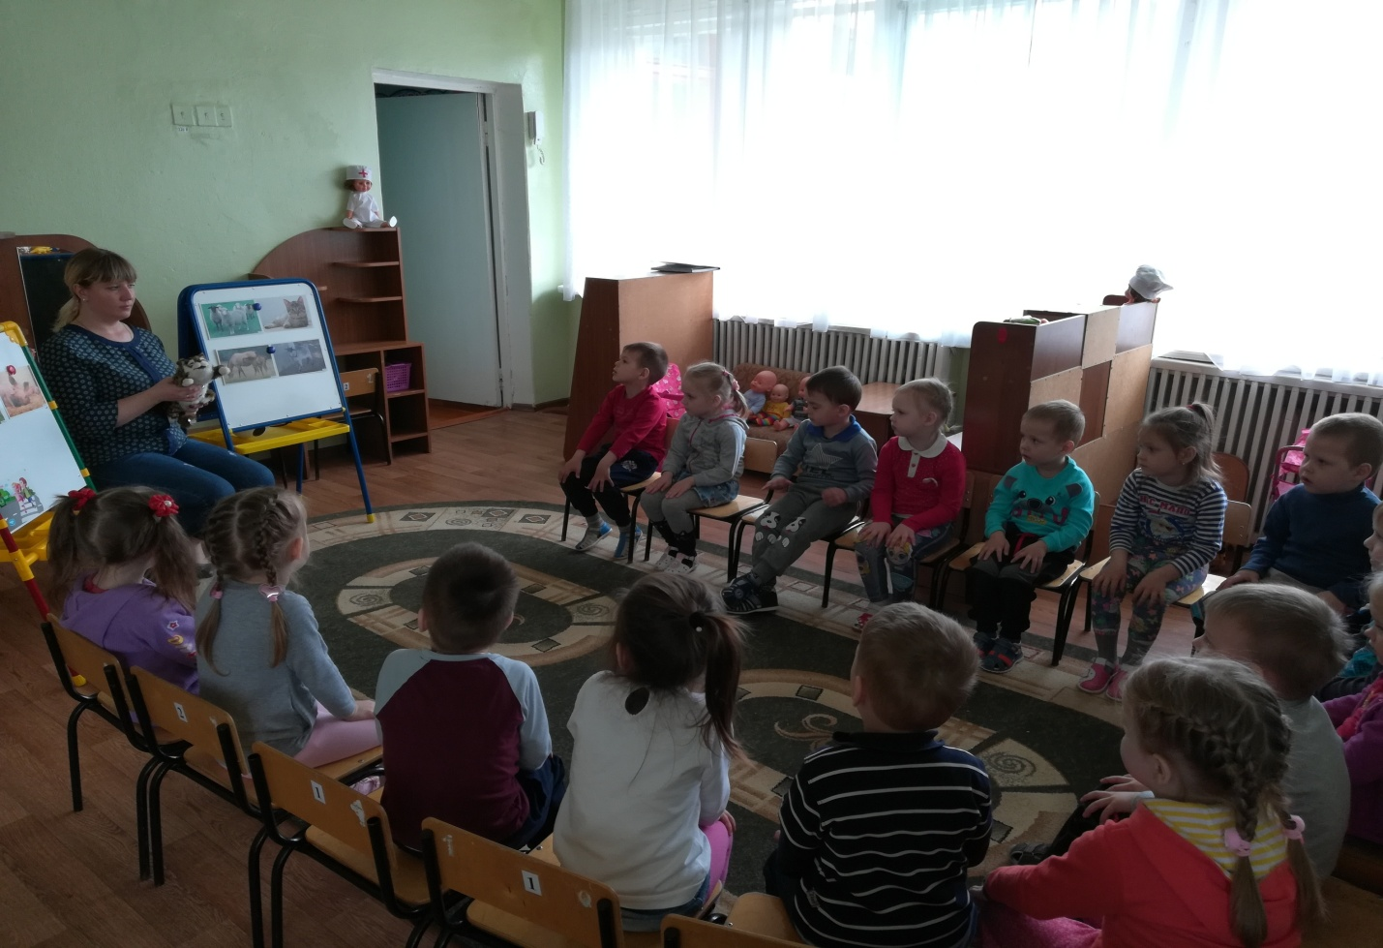
2. Основная часть.
- Ребята, наша гостья пришла к нам посмотреть, чем мы занимаемся, во что играем.
- А кошка это домашнее или дикое животное?
Ответы детей. (Домашнее животное)
- Домашние животные живут рядом с человеком, он кормит их и ухаживает за ними. В свою очередь они тоже стали полезными для человека: дают молоко, шерсть, мясо. Охраняют дом.
- Кошка Мурка хочет узнать, каких еще домашних животных вы знаете. Она вам будет сейчас загадывать загадки, а вы попробуйте отгадать их.
Загадки «Домашние животные».
1. Груз везёт, сено жуёт,
Хвостом помахивает,
Гривой потряхивает.
И–го–го, И–го–го, поскачу я далеко (Лошадь)
- Как вы думаете, какую пользу приносит лошадь? (Помогает людям в хозяйстве – возит телегу, людей).
- Где живут кони? (В конюшне)
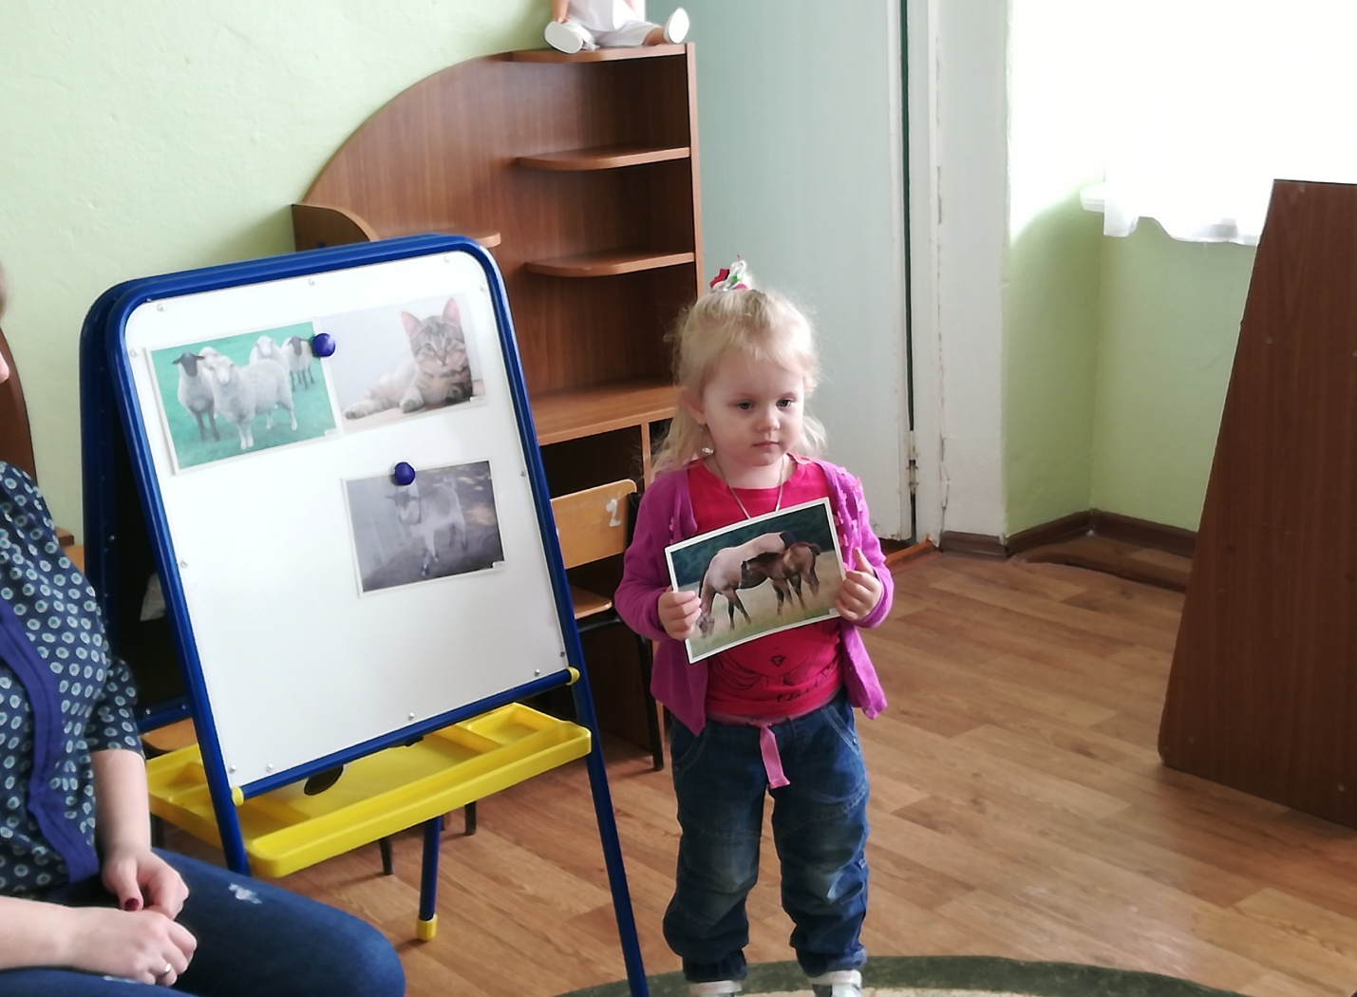
2. Живёт она у нас в хлеву,
Жуёт и сено, и траву,
И молоко попить даёт.
Так кто её мне назовёт? (Корова)
- Какую пользу приносит людям корова? (Дает молоко, а из молока уже делают сметану, творог, кефир)
- А где живет корова? (В коровнике)
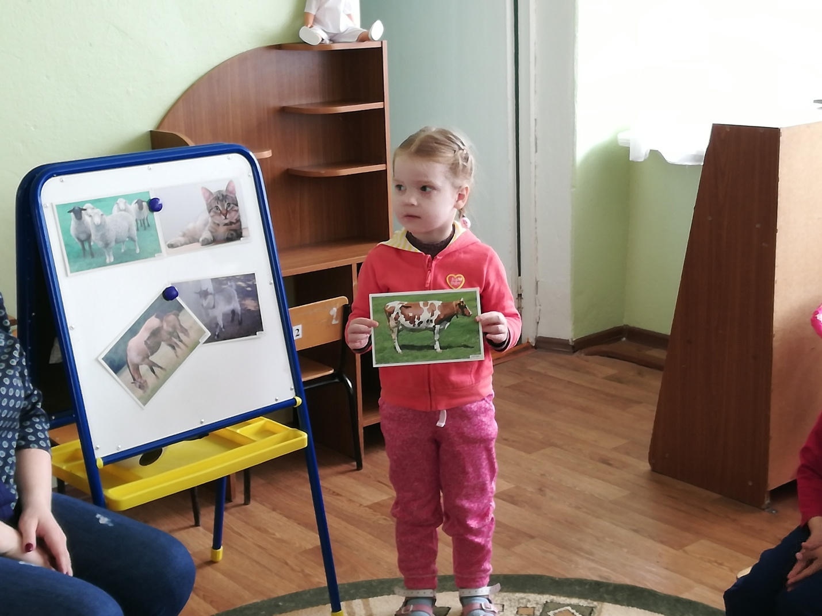
3. С бородою, а не старик,
С рогами, а не бык,
Не конь, а брыкается,
Доят, а не корова,
С пухом, а не птица,
Лыко дерет, а лаптей не плетет.
Кто это? (Козёл)
- Какую пользу приносит людям козёл?
- Из шерсти козла вяжут теплые носочки, шарфы, перчатки, а коза дает очень вкусное молоко.
4. Глядишь — ласкается,
Дразнишь — кусается.
На цепи сидит,
Дом сторожит. (Собака)
- Какую пользу приносит человеку собака? ( Собака сторожит дом)
- У собаки есть свой домик, как он называется? (Будка)
5. Чок – Чок, пятачок,
Сзади розовый крючок,
Посреди бочонок,
Голос тонок, звонок.
В луже я лежать люблю,
И похрюкивать: «Хрю–Хрю» (Поросенок)
- А где живут свиньи? (Свиньи живут в свинарнике)
- Какую пользу приносят человеку свиньи?
Физминутка «Поросятки».
Лентяи – поросятки (Округлить руки вдоль туловища)
Не делают зарядки.
И стали неуклюжи (Раскачиваться из стороны в сторону)
Не вылезти из лужи
Никак, никак, никак.
А наши – то ребятки (Руки поднять вверх, к плечам)
Все делают зарядку (Пальцы сжаты в кулачки)
И делают как нужно (Руки в стороны, пальцы разжать)
Вот так, вот так! (Руки к плечам)
Шагают в ногу дружно (Ходьба на месте)
Вот так, вот так!
- Ребята, нужно ли ухаживать за домашними животными?
- Как люди ухаживают за домашними животными? (Кормят, поят, убирают)
- Корова летом пасется на лугу, а зимой человек кормит ее сеном. Собака очень любит грызть косточки; кошка пьет молоко и ест рыбу, а лошадь кормят овсом.
Игры.
Воспитатель: Давайте поиграем.
Я буду говорить названия различных кормов, а вы называете животное, которое питается этим кормом.
- Сено, рыба, косточка, овес, трава, молоко.
Игра «Животные и их детеныши». (Дети становятся в круг, в центре воспитатель, который поочередно бросает мяч детям, называя взрослых животных. Дети называют детенышей животных)
У лошади – жеребенок,
У коровы – теленок,
У козы – козленок,
У овцы – ягнёнок,
У собаки – щенок,
У кошки – котенок,
У свиньи – поросенок.
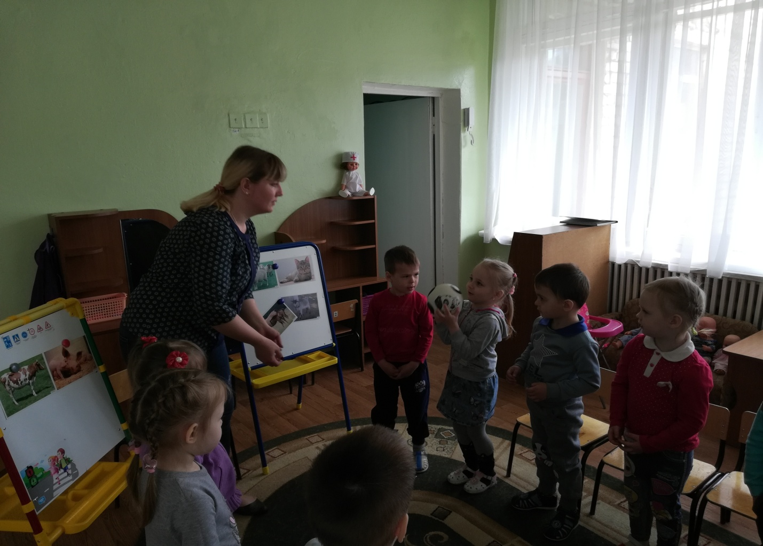
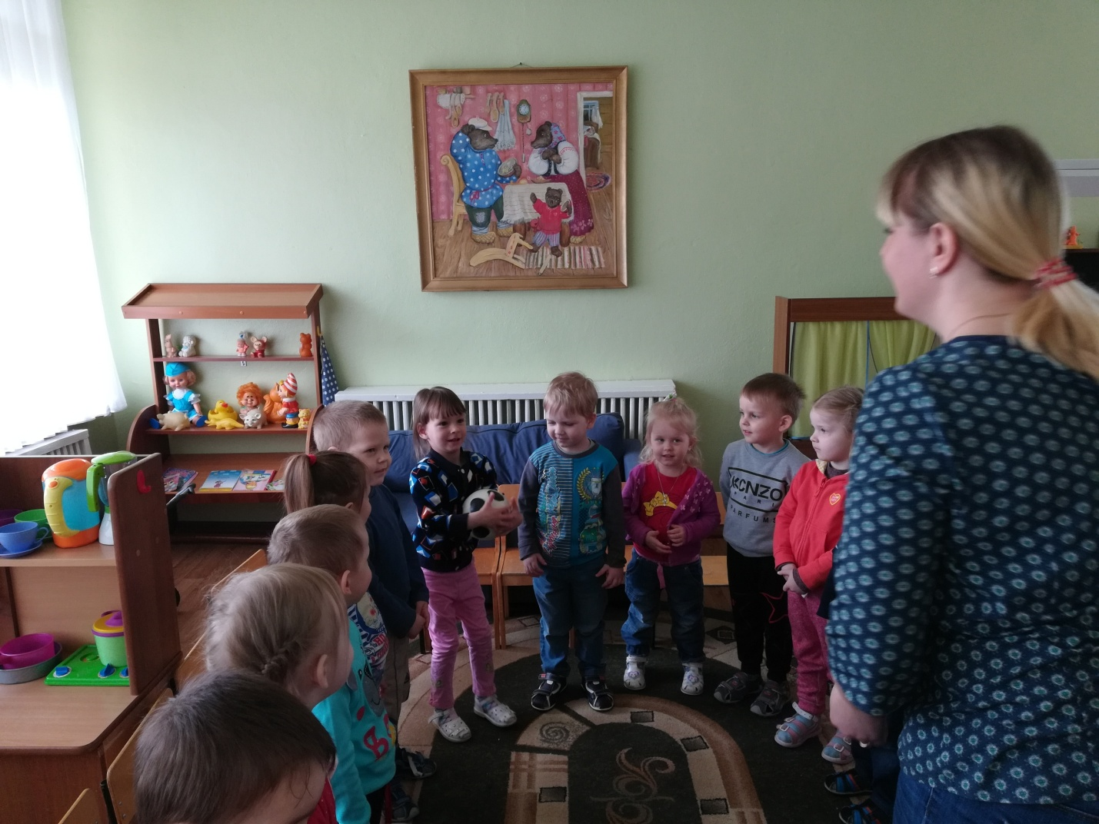
Воспитатель: Ребята, кошка Мурка сказала мне по секрету, что очень любит играть в клубочки. А давайте мы с вами, слепим для нашей гостьи много клубочков.
- Садитесь за столы
Практическая часть. Воспитатель показывает детям, как получается клубочек.
Перед вами на столе стоят тарелки с разноцветным пластилином. Я беру кусочек пластилина любого цвета, и скатываю прямыми движениями тонкую колбаску между ладошками обеих рук. Когда колбаска станет настолько длинной, что начнет выходить за пределы ладошек _ концы станут заворачиваться, нужно положить колбаску на дощечку и продолжать скатывать на ней. Скатала колбаску, теперь беру её, ложу на картонную основу. Один конец колбаски слегка прижимаю к картонной основе, и закручиваю её вокруг закрепленного кончика спирали. На получившийся клубочек нужно слегка надавить пальчиками, но не расплющивать, а только закрепить на картоне.
Дети выполняют работу.
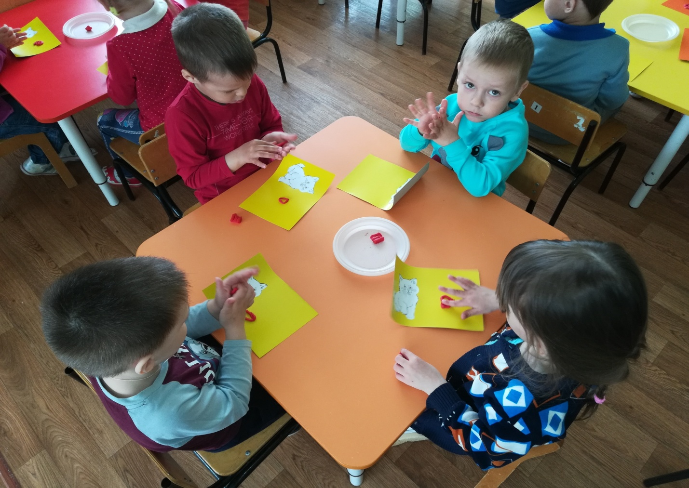
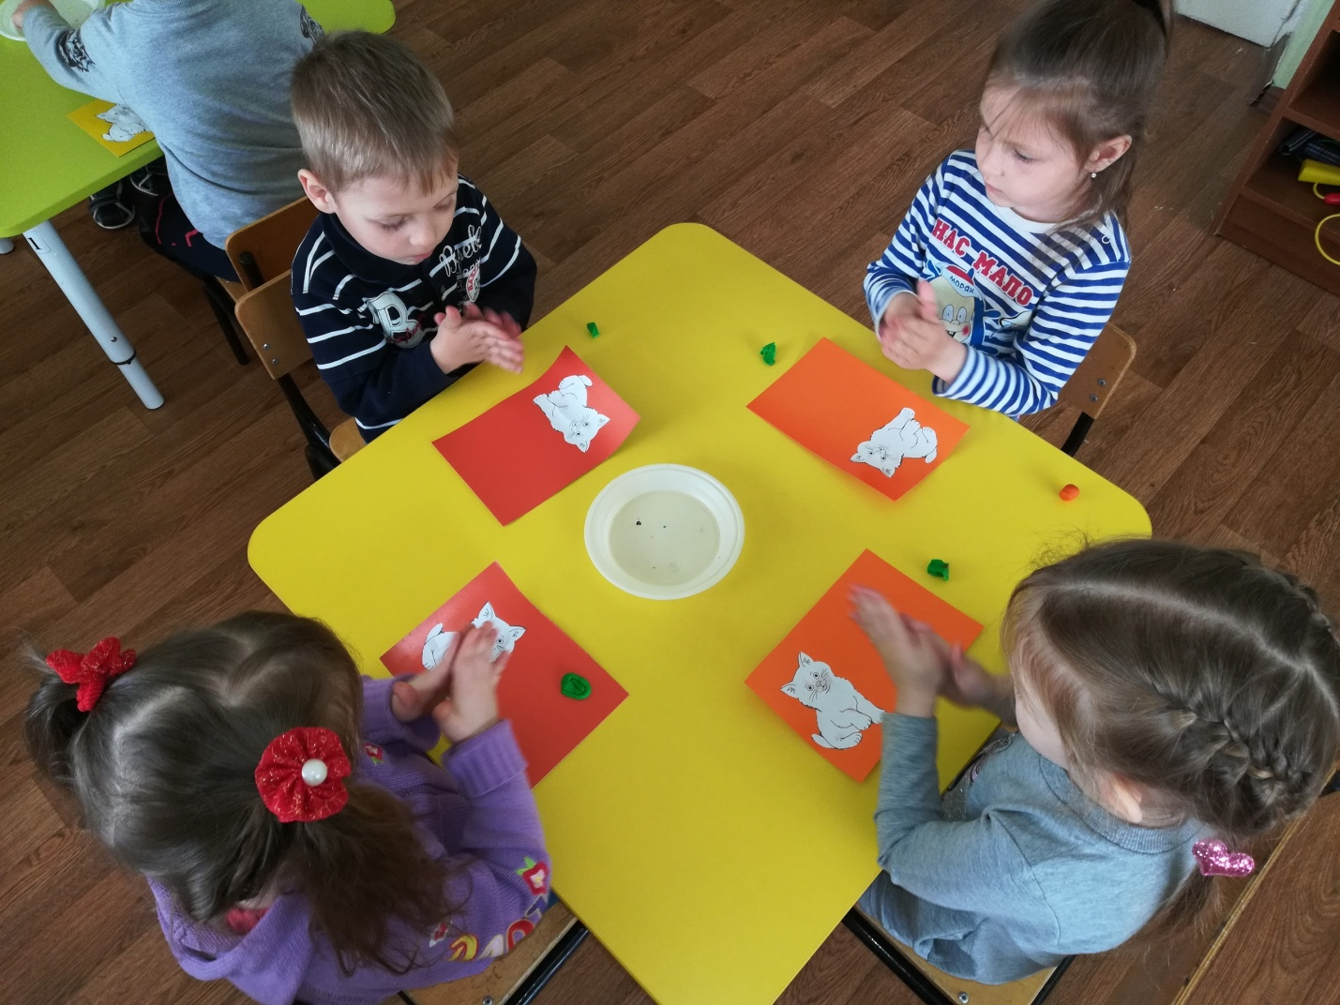

Заключительная часть.
Подведение итогов занятия.
- О чем мы говорили на занятии?
- Что понравилось больше всего?
